**Adienceデータの深層学習**

**Mehmet Taha Aydın**

**はじめに**

本プロジェクトではAdienceの顔写真データ（ダウンロードは[こちら](https://www.kaggle.com/ttungl/adience-benchmark-gender-and-age-classification)）に基づく機械学習を行い、年齢を予想しました。言語はPython で、ライブラリーはkeras, tensorflow, opencv, pandas, numpyを利用しました。プラットフォームとしてはJupyterでコードを書き、Google Colabで深層学習を行いました。

**データ**

データとしてはAdienceというデータセットを利用しました。Adienceは2284人のFlickrアルバムから集められたデータセットであり、20000枚以上の回転調整済顔写真が入っています。

**モデル**

モデルではConvolution Layer ３つに Fully Connected Layer一つ利用しました。最後のLayerは8つのノードのsoftmaxになっています。

モデルの構造についてはPython Notebookにご参照ください。

**結果**

モデルをテストデータで試した結果、約60%の正確性ができたそうです。

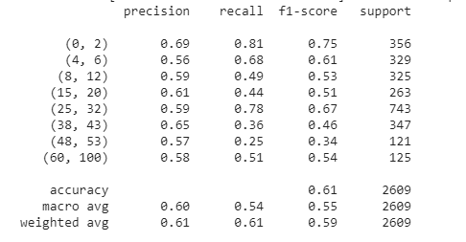

そしてOne-off（当たらなくても一個しかずれていない結果を含む）の結果は83%になっています。

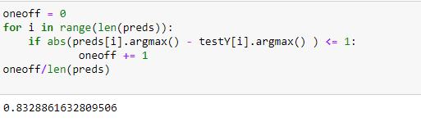

**エラー分析**

60%の結果は人間に比べて高くは見えませんが、同じデータセットを使う記事を見れば意外と高いです。しかしさらに上げる方法はいくつか考えられます。

目、鼻、口等顔のフューチャーを発見・別途学習することでより高い正確性ができるかと思います。

一つ改善できる点は、学習のepochも少なかったことです。参照の記事では200回まで学習されたらしいですが、私は時間の問題で20回しかできませんでした。

後一つは、写真のblobを取り出す時に顔のフューチャーを失ったかと思い、よりいい取り出し方ではより高い正確性ができると思います。たとえば参照の記事に入力データは250x250になっていますが、私は時間の問題で56x56にしました。

データについては、画質の悪さ、採光、化粧が問題と考えられます。

**自撮りで試し**

自分で作ったAIを自分の写真で試さなければならないと思いましたので一枚最近の写真、一枚は昔の写真で試してみました。両方正しい結果になりました。

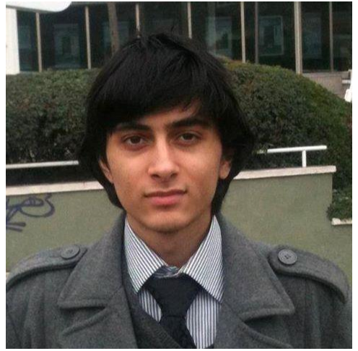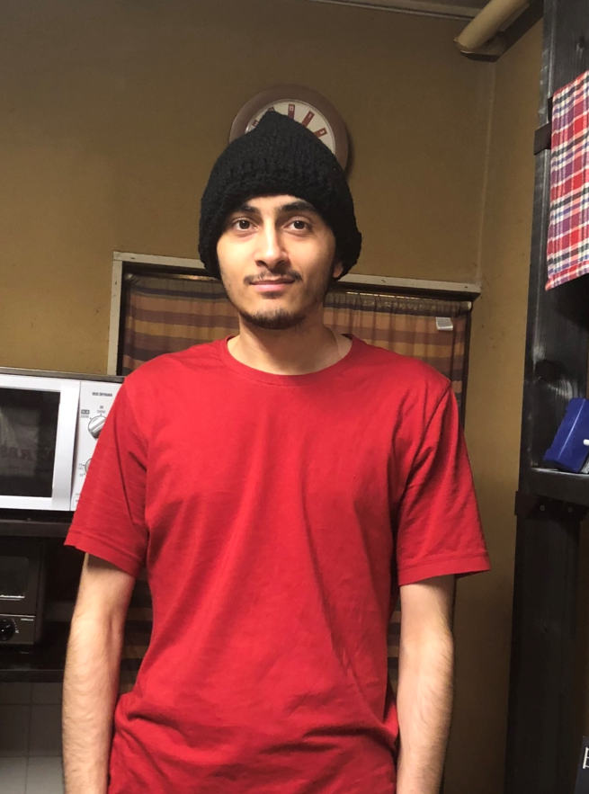

結果：(25,32)　26歳 結果：(15,20)　20歳

**課題**

より高いパフォーマンスのパソコンやGPUを手に入れることができたら様々なモデルを試したいと思います。また、元のデータは顔しか撮られていないので大丈夫ですが、任意の写真で年齢を予想する際にまずopencvで顔を取り出し、その取り出した分だけモデルに入れれば正確性が上がると思います。もう一つは複数の顔が入っている場合に各顔の予想ができればより面白いと思います。